管理職だけ先まで予約できるようにする
予約可能期間は全員短いまま、同じポリシーの上書きルールで特定のユーザーグループ （マネジメントチーム）にだけ長い予約期間を与えます。所要時間は約5分。
2026-09-02 · https://offision.com/help/ja/booking/let-managers-book-further-ahead/
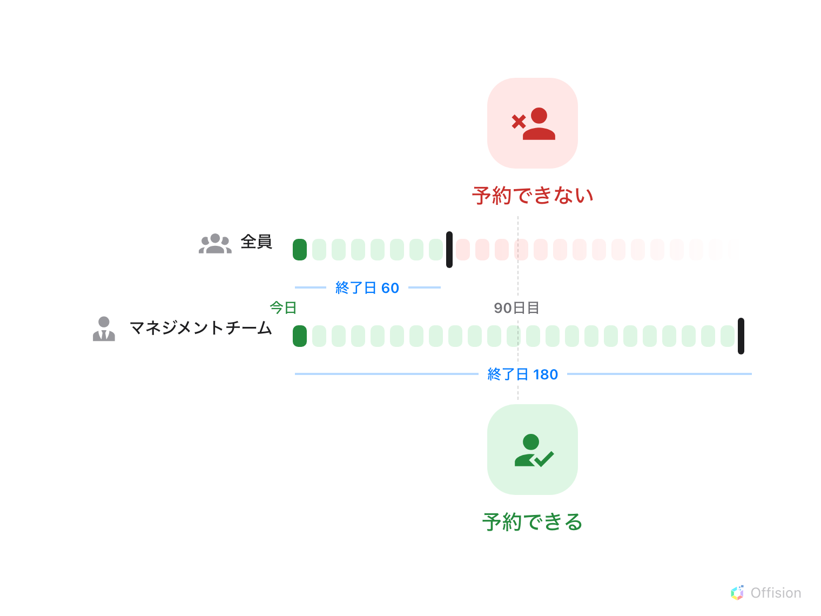
ポリシーの予約可能期間は今までどおり全員に適用され、上書きルールに入っているグループだけが自分の期間を持ちます。
はじめる前に:
ルームのポリシーには予約可能期間が設定済みであること —
まだの場合は先に予約可能期間を
設定してください。

1. 管理職をユーザーグループにまとめる
上書きルールの対象はユーザーまたはユーザーグループです。グループを使って
ください。昇進や異動は日常茶飯事で、グループにしておけばルール自体を編集
せずに済みます。Offision には部署カテゴリーが用意されているので、使える
グループが既にあるかもしれません。なければ
ユーザーグループを作成してメンバーを追加するを
参照してください。この記事では Management team というグループを使います。
Where in Offision: admin app → directory/user-group (ユーザーグループ)

2. ルームが使っているポリシーを開く
ルールは予約ポリシーの中、上書き対象の期間設定のすぐ隣にあります —
ルーム側でもグループ側でもありません。ポリシーを選択し、右側に開くパネルで
編集を選びます。
Where in Offision: admin app → booking/advance-policy (予約ポリシー)

3. グループの上書きルールを追加する
エディターのページ一覧の下のほうにあるオーバーライド ルールを選びます —
既存のルール数がバッジで表示されています。上書きルールを追加を選び、
どのルールにも共通する3つの項目を入力します。
- タイトル — グループ名をそのまま付けます: Management team。あとで戻って
くる一覧にはこの名前しか表示されないので、グループ名のままにしておくと
一覧がそのままポリシーとして読めます。
- 上書き条件 — 主催者は対象者が自分の予約を作成・編集するときに適用
されます。今回はこちらです。予約管理者は対象者が管理コンソールで他人の
予約を扱うときに適用されます。
- ユーザー/ユーザーグループ — Management team グループを選びます。
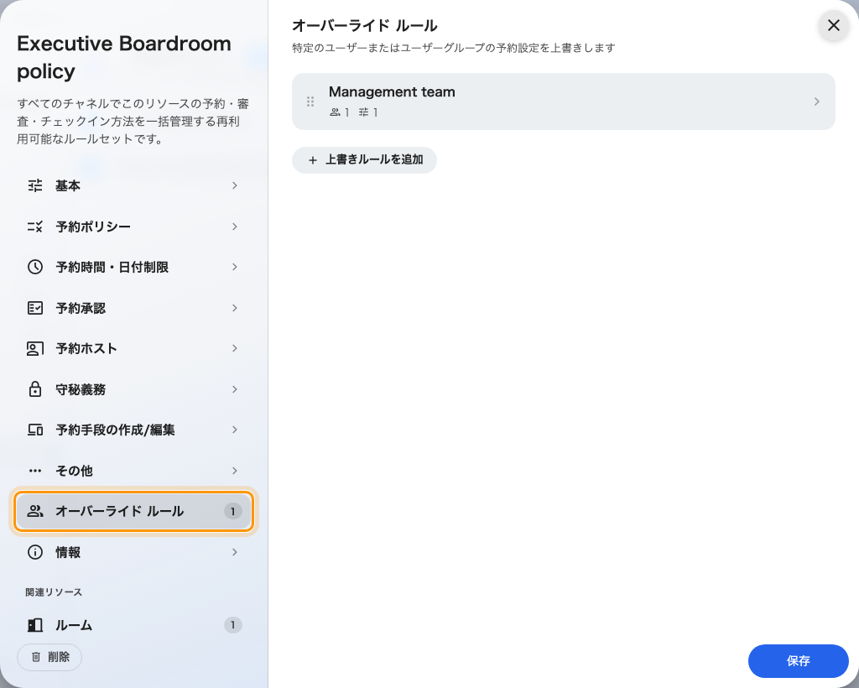
ポリシーエディターのページ一覧にあるオーバーライド ルール。
1人に適用されるルールはポリシーごとに最大1つで、上から数えて最初に一致した
ルールが勝ちます。あとから2つ目のルール — たとえば役員向けのさらに広いもの —
を追加したら、より具体的なルールを上にドラッグしてください。
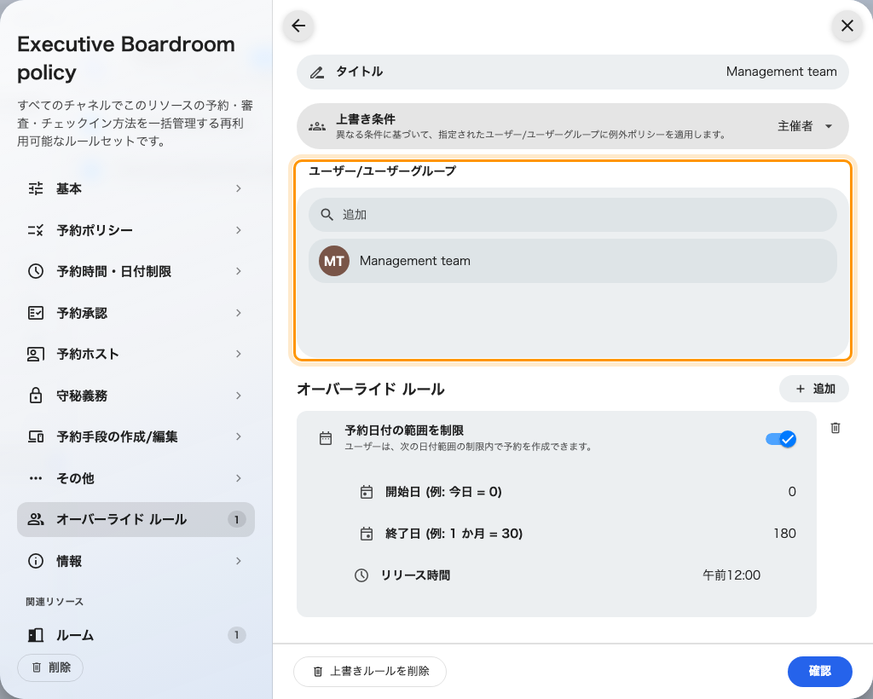
1つのルール: タイトル、条件、適用先のグループ。

4. ルールに専用の日付範囲を与える
ルール内のオーバーライド ルールで追加を選び、予約日付の範囲を制限を
選びます。ポリシー本体と同じ入力 — 開始日 (例: 今日 = 0)、終了日 (例: 1
か月 = 30)、リリース時間 — が現れますが、ここで設定した値はこのルールの
対象者にだけ適用されます。ポリシーが 終了日 60 なら、マネジメントチームには
終了日 180: ほかの全員の2か月に対して6か月先まで見えることになります。
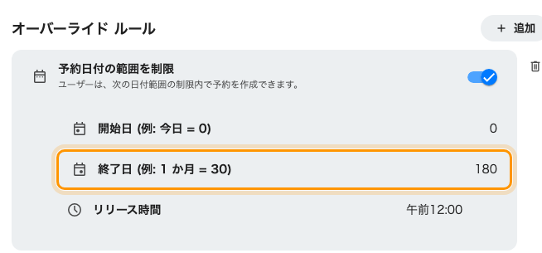
ルール専用の期間: マネジメントチームは終了日 180。
読み違えやすい点が2つあります。
- ルールに追加した設定だけが上書きされます。 ルールに載っていない設定は
すべてポリシーどおりです — 日付範囲だけのルールなら、予約のほかの挙動は
何も変わりません。
- トグルをオフのまま行を追加すると、対象者の期間制限そのものが消えます。
ポリシーの期間が引き継がれるわけではありません。それでもシステム全体の
上限 365 日は残ります。
終わったらポリシーを保存します。

5. 動作を確認する
グループに入っていないユーザーでユーザーアプリにサインインし、対象のルームを
60日より先の日付で予約してみます — 日付が拒否されるか、そもそもピッカーで
選べません。次に Management team のメンバーで同じルーム・同じ日付を試すと、
フォームは何も言わずに受け付けます。
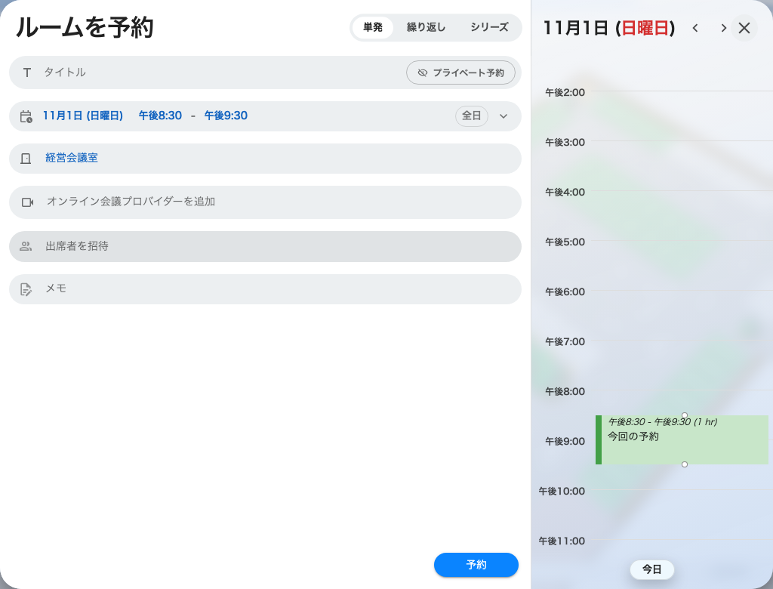
ほかの全員が拒否される日付が、管理職には受け付けられる。
管理職まで拒否される場合は、そのユーザーがグループに入っていないか、ルールに
日付範囲の行を追加し忘れています — 設定が1つもないルールは何も上書きしません。
期間が延びるだけで、専用ルームにはなりません:
上書きルールが変えるのは、全員で共有するルームをどこまで先まで予約できるか
だけです。グループにルーム自体を確保させたい場合はチームスペースを使います —
部署専用のルームを設定するを参照して
ください。

